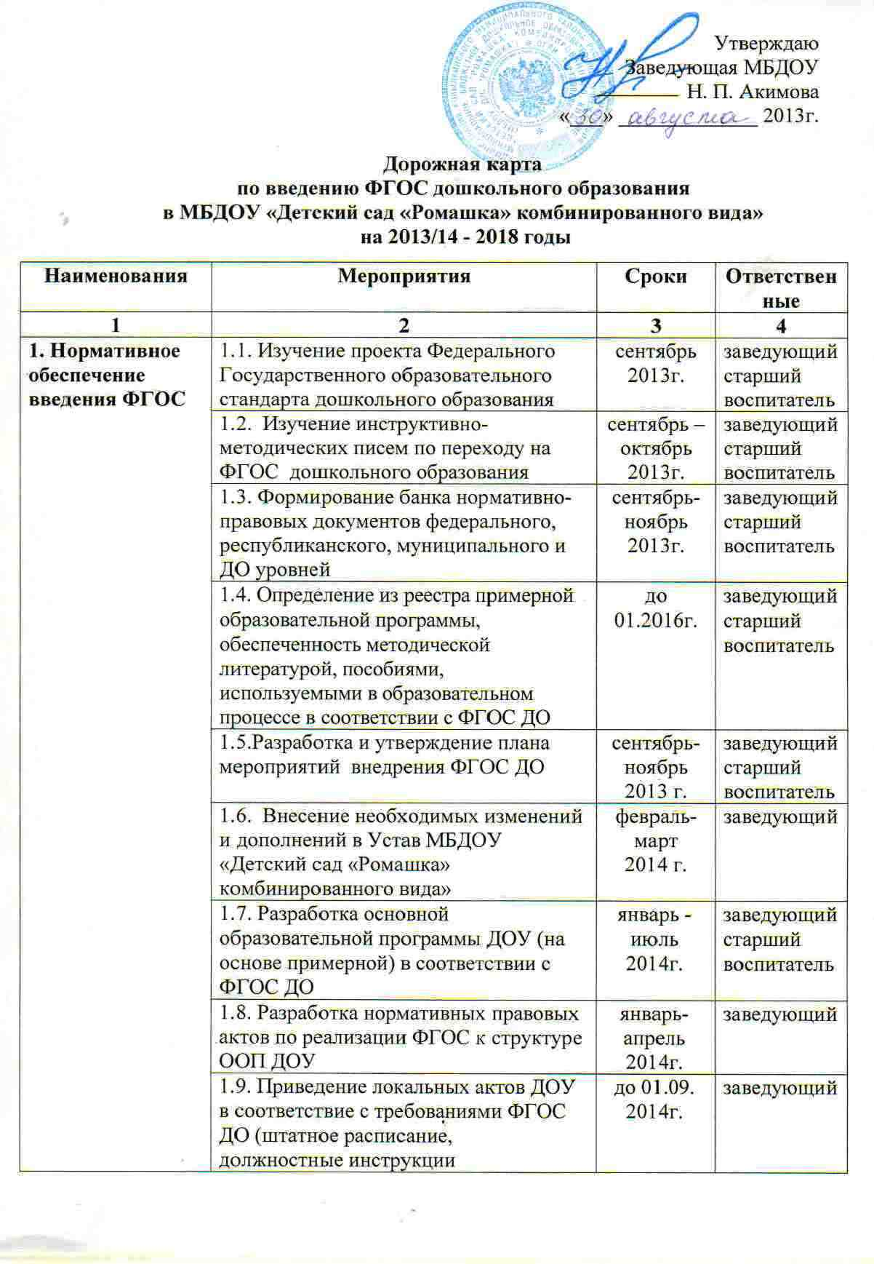

Дорожная карта
по введению ФГОС дошкольного образования
в МБДОУ «Детский сад «Ромашка» комбинированного вида»
на 2013/14 - 2018 годы

Наименования | Мероприятия | Сроки | Ответствен  ные
1 | 2 | 3 | 4
1. Нормативное обеспечение  введения ФГОС | 1.1. Изучение проекта Федерального Государственного образовательного стандарта дошкольного образования | сентябрь 2013г. | заведующийстарший воспитатель
1. Нормативное обеспечение  введения ФГОС | 1.2. Изучение инструктивно-методических писем по переходу на ФГОС дошкольного образования | сентябрь – октябрь  2013г. | заведующийстарший воспитатель
1. Нормативное обеспечение  введения ФГОС | 1.3. Формирование банка нормативно-правовых документов федерального, республиканского, муниципального и ДО уровней | сентябрь-ноябрь 2013г. | заведующийстарший воспитатель
1. Нормативное обеспечение  введения ФГОС | 1.4. Определение из реестра примерной образовательной программы, обеспеченность методической литературой, пособиями, используемыми в образовательном процессе в соответствии с ФГОС ДО | до 01.2016г. | заведующийстарший воспитатель
1. Нормативное обеспечение  введения ФГОС | 1.5.Разработка и утверждение плана мероприятий внедрения ФГОС ДО | сентябрь-ноябрь  2013 г. | заведующийстарший воспитатель
1. Нормативное обеспечение  введения ФГОС | 1.6. Внесение необходимых изменений и дополнений в Устав МБДОУ «Детский сад «Ромашка» комбинированного вида» | февраль-март  2014 г. | заведующий
1. Нормативное обеспечение  введения ФГОС | 1.7. Разработка основной образовательной программы ДОУ (на основе примерной) в соответствии с ФГОС ДО | январь - июль 2014г. | заведующийстарший воспитатель
1. Нормативное обеспечение  введения ФГОС | 1.8. Разработка нормативных правовых актов по реализации ФГОС к структуре ООП ДОУ | январь- апрель 2014г. | заведующий
1. Нормативное обеспечение  введения ФГОС | 1.9. Приведение локальных актов ДОУ в соответствие с требованиями ФГОС ДО (штатное расписание, должностные инструкции педагогических работников, положение о стимулирующих выплатах и др.) | до 01.09. 2014г. | заведующий
2. Финансово-экономическое обеспечение введения ФГОС | 2.1. Приведение должностных инструкций работников ДОО в соответствие с требованиями ФГОС ДО и новыми тарифно-квалификационными характеристиками | 2013-2018гг. | заведующий
2. Финансово-экономическое обеспечение введения ФГОС | 2.2. Корректировка Положения об оплате труда работников ДОО | 2013-2018гг. | заведующий
2. Финансово-экономическое обеспечение введения ФГОС | 2.3. Приведение (разработка) локальных актов, регламентирующих установление заработной платы работников ДОО, в том числе стимулирующих надбавок и доплат, порядок и размеры премирования в соответствии с (НСОТ) | 2013-2018гг. | заведующий
2. Финансово-экономическое обеспечение введения ФГОС | 2.4. Заключение дополнительных соглашений к трудовому договору с педагогическими работниками ДОО | 2013-2018гг. | заведующий
2. Финансово-экономическое обеспечение введения ФГОС | 2.5. Расчет потребностей в расходах ДОО в условиях реализации ФГОС ДО | 2013-2018гг. | заведующий  гл.бухгалтер
2. Финансово-экономическое обеспечение введения ФГОС | 2.6. Разработка (корректировка) плана финансово-хозяйственной деятельности по позициям реализации ФГОС ДО; контроль за выполнением | 2013-2018гг. | заведующий
2. Финансово-экономическое обеспечение введения ФГОС | 2.7. Привлечение дополнительных средств в ДОО для осуществления деятельности по обновлению методических и наглядно-дидактических пособий в соответствии с ФГОС к структуре ООП ДОО. | в течение  года | заведующий гл. бухгалтер
2. Финансово-экономическое обеспечение введения ФГОС | 2.8. Организация обучения педагогов ДОУ по вопросам введения в действие ФГОС, а также участие в разработке реализации ООП дошкольного образования на курсах повышения квалификации. | в течение  года | заведующийгл. бухгалтер
2. Финансово-экономическое обеспечение введения ФГОС | 2.9. Корректировка сметы расходов на 2014 – 2018гг. с целью выделения бюджетных средств образовательного процесса (статья 310) для приобретения оборудования (согласно минимальному перечню) из средств образовательного процесса. | ноябрь 2013г. –январь 2018г. | заведующий  гл. бухгалтер
3. Организацион-  ное обеспечение введения ФГОС | 3.1. Заполнение карты самооценки готовности педагогов ДОО к введению ФГОС дошкольного образования, анализ уровня готовности ДОО к введению ФГОС ДО. | сентябрь- октябрь  2013г. | старший воспитатель
3. Организацион-  ное обеспечение введения ФГОС | 3.2. Разработка и подбор пакета диагностического инструментария. Организация и проведение мониторинга готовности педагогов к работе по ФГОС. | сентябрь 2013г.- февраль 2014г. | старший воспитатель
3. Организацион-  ное обеспечение введения ФГОС | 3.3. Организация и проведение инструктивных совещаний по проблемам внедрения ФГОС ДО. | 2013-2014 гг. | старший воспитатель
3. Организацион-  ное обеспечение введения ФГОС | 3.4. Изучение потребностей родителей и общественности относительно качества дошкольного образования (разработка анкет) | сентябрь-ноябрь 2013г. | старший воспитатель
3. Организацион-  ное обеспечение введения ФГОС | 3.5. Включение в годовой план работы ДОО на 2014-2015 гг. постоянно действующий теоретический семинар по изучению ФГОС | в течение года | старший воспитатель
3. Организацион-  ное обеспечение введения ФГОС | 3.6. Участие в республиканских научно-практических конференциях, круглых столах, педагогических чтениях по проблемам введения ФГОС ДО | по плану | старший воспитатель
3. Организацион-  ное обеспечение введения ФГОС | 3.7.Исполнение республиканских нормативно-правовых актов, обеспечивающих введение и реализацию ФГОС дошкольного образования | 2014-  2015гг. | старший воспитатель
3. Организацион-  ное обеспечение введения ФГОС | 3.8. Проектирование системы педагогической диагностики (мониторинга) уровня развития воспитанников | 2014-  2015гг. | старший воспитатель
3. Организацион-  ное обеспечение введения ФГОС | 3.9. Разработка должностных инструкций педагога дошкольного образования с учетом педагогических компетенций, прописанных в ФГОС | 2014г. | заведующий старший воспитатель
3. Организацион-  ное обеспечение введения ФГОС | 3.10. Обеспечение взаимодействия дошкольного и начального общего образования | 2014-  2016гг. | старший воспитатель
3. Организацион-  ное обеспечение введения ФГОС | 3.11. Создание рабочей группы и делегирование полномочий по подготовке введения ФГОС дошкольного и начального общего образования | нобрь 2013г.- март 2014г. | старший воспитатель
3. Организацион-  ное обеспечение введения ФГОС | 3.12. Создание рабочей группы и распределение обязанностей между членами рабочей группы | январь 2014г. | старший воспитатель
3. Организацион-  ное обеспечение введения ФГОС | 3.13. Разработка проекта новой Образовательной программы ДОО, направленной на развитие способностей, стимулирующего инициативность, самостоятельность и ответственность дошкольников | 2014 г. | творческая группа
3. Организацион-  ное обеспечение введения ФГОС | 3.14.Разработка плана методической работы, обеспечивающей сопровождение введения ФГОС к новому 2014-2015 учебному году | март 2014г. | старший воспитатель
3. Организацион-  ное обеспечение введения ФГОС | 3.15.Оказание научно-методической помощи педагогам по вопросам внедрения ФГОС ДО. Подготовка педагогов к выступлениям на мероприятиях различного уровня | постоянно | старший воспитатель
3. Организацион-  ное обеспечение введения ФГОС | 3.16. Организация индивидуального консультирования педагогов по вопросам психолого-педагогического сопровождения введения ФГОС | постоянно | старший воспитатель
3. Организацион-  ное обеспечение введения ФГОС | 3.17. Круглый стол по обмену опытом педагогической деятельности «Реализация ФГОС ДО в ДОО» | ежегодно | старший воспитатель
3. Организацион-  ное обеспечение введения ФГОС | 3.18. Методическое обеспечение библиотечного фонда как информационного центра по введению ФГОС ДО | август 2014 г.- 2018 г. | старший воспитатель
3. Организацион-  ное обеспечение введения ФГОС | 3.20. Проведение первичной диагностики по освоению ООП ДО | ежегодно сентябрь-май | старший воспитатель
3. Организацион-  ное обеспечение введения ФГОС | 3.21. Организация отчетности по введению ФГОС | май 2014г- 2018 г. | старший воспитатель
3. Организацион-  ное обеспечение введения ФГОС | 3.22. Заседания творческой группы по введению ФГОС к структуре ООП ДО | в течение года | старший воспитатель
3. Организацион-  ное обеспечение введения ФГОС | 3.23. Участие в заседаниях координационного совета муниципальной образовательной сети по вопросам реализации ФГОС к структуре ООП ДО | в течение  года | старший воспитатель
3. Организацион-  ное обеспечение введения ФГОС | 3.24. Оказание постоянной консультационной помощи, в том числе on-line консультации (семинары, вебинары и др.) | в течение года | МРИО
3. Организацион-  ное обеспечение введения ФГОС | 3.25. Проведение совещаний для педагогов ДОУ по вопросам введения ФГОС к структуре ООП ДО | в течение 2014г. | старший воспитатель
3. Организацион-  ное обеспечение введения ФГОС | 3.26. Диагностика психологической готовности воспитанников к обучению в школе | апрель 2014г. | старший воспитатель
4. Информацион-ное обеспечение введения в ФГОС | 4.1. Формирование электронного банка нормативно-правовых документов федерального, регионального, муниципального уровней, уровня ДОО, инструктивно-методических материалов по введению и реализации ФГОС к структуре ООП ДО | январь- март 2014г. | администрация
4. Информацион-ное обеспечение введения в ФГОС | 4.2. Проведение разъяснительной работы в трудовом коллективе образовательной организации по подготовке и внедрению ФГОС ДО | апрель-май  2014г. | заведующий  старший воспитатель
4. Информацион-ное обеспечение введения в ФГОС | 4.3. Оформление стендового уголка «Изучаем ФГОС» (со сменной информацией) | постоянно | старший воспитатель
4. Информацион-ное обеспечение введения в ФГОС | 4.4. Выставление на сайте ежегодного публичного доклада ДОУ | май ежегодно | старший воспитатель
4. Информацион-ное обеспечение введения в ФГОС | 4.5. Пополнение сайта материалами ДОУ | постоянно | старший воспитатель
4. Информацион-ное обеспечение введения в ФГОС | 4.6. Информирование родителей (законных представителей) воспитанников, общественность о подготовке к введению, порядке перехода на новые стандарты и результатах реализации ФГОС через родительские собрания, сайт ДОУ и печатные издания | январь-март 2014г | старший воспитатель
4. Информацион-ное обеспечение введения в ФГОС | 4.7. Организационно-методическая деятельность педагогического коллектива ДОУ в ходе реализации ФГОС | в течение года | администрация
4. Информацион-ное обеспечение введения в ФГОС | 4.8. Проведение обучающих семинаров и педагогических советов для педагогов ДОУ | по графику | старший воспитатель
4. Информацион-ное обеспечение введения в ФГОС | 4.9. Обновление информации страницы «ФГОС» сайта детского сада | по мере поступления | ответственный за сайт
4. Информацион-ное обеспечение введения в ФГОС | 4.10. Участие в семинарах, вебинарах, конференциях всех категорий педагогов по вопросам введения ФГОС к структуре ООП ДОО | по графику | старший воспитатель
5. Кадровое обеспечение введения в ФГОС | 5.1. Курсы повышения квалификации педагогических кадров по вопросам внедрения ФГОС ДО | в течение года | старший воспитатель
5. Кадровое обеспечение введения в ФГОС | 5.2. Семинары педагогов по проблемам реализации ФГОС ДО | в течение года | старший воспитатель
5. Кадровое обеспечение введения в ФГОС | 5.3. Обеспечение преемственности в введении ФГОС дошкольного и начального образования. | декабрь 2014 г. | старший воспитатель
5. Кадровое обеспечение введения в ФГОС | 5.4. Выявление образовательных потребностей педагогического состава с целью внесения изменений в план повышения квалификации воспитателей | март-август 2014г. | структурные подразделе  ния
5. Кадровое обеспечение введения в ФГОС | 5.5. Обеспечение условий для непрерывного профессионального развития педагогических работников ДОО | в течение года | старший воспитатель
6. Материально-техническое обеспечение введения ФГОС | 6.1. Экспертиза материально-технической базы ДОУ, соответствие/несоответствие требованиям ФГОС ДО (паспортизация) | ноябрь-декабрь 2014 года | заведующий
6. Материально-техническое обеспечение введения ФГОС | 6.2. Анализ материально-технической базы ДОУ и необходимости обеспечения условий реализации ФГОС ДО, обеспеченности методической литературой | 2013-2018гг. | заведующий

